Gundel Károly (1883-1956) vendéglős emlékére a Magyar Vendéglátók Ipartestülete országos felhívást hirdet, melynek keretében – szakmai szervezetek széles körű bevonásával – dönt a 2014-ben alapított Gundel Károly – díj adományozásáról olyan személy részére, aki a magyar vendéglátás területén Gundel Károly életútjának és gasztronómiai munkásságának példaértékű követője.

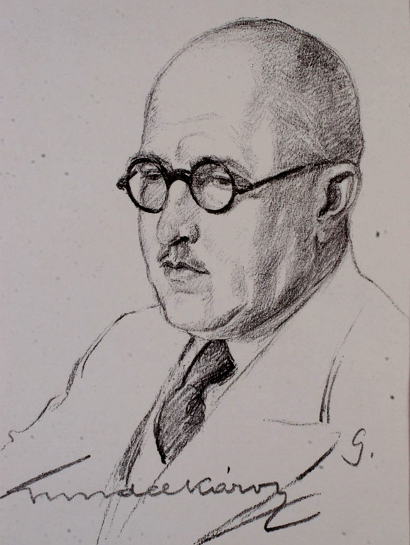

2023. év
ADATLAP
a Gundel Károly – díjra való jelöléshez
(Kérjük, szíveskedjenek az adatlapot jól olvashatóan, nyomtatott betűkkel kitölteni!)

A javaslattevő/ jelölő adatai:

1. Név:...................................................................................................................................

2. Szakmai tevékenység:.......................................................................................................

3. Lakcím/postacím:................................................................................................................

4. Telefon:................................................................................................................................

5. E-mail:.................................................................................................................................

…………………………………………………………..
A jelölő aláírása

A jelölt személy adatai:

1. Név:...................................................................................................................................

2. Lakcím/postacím:................................................................................................................

3. Telefon:................................................................................................................................

4. E-mail:.................................................................................................................................

5. Iskolai végzettség: :............................................................................................................

6. Munkahely: :.......................................................................................................................

A jelölt szakmai tevékenységének rövid ismertetése, a jelölés indoklása (helyhiány esetén a pontokhoz külön melléklet csatolható):

………………………………………………………………………………………………………………………………………
………………………………………………………………………………………………………………………………………
………………………………………………………………………………………………………………………………………
………………………………………………………………………………………………………………………………………
………………………………………………………………………………………………………………………………………
………………………………………………………………………………………………………………………………………
………………………………………………………………………………………………………………………………………
………………………………………………………………………………………………………………………………………
………………………………………………………………………………………………………………………………………

A jelölt oktatási tevékenysége:

………………………………………………………………………………………………………………………………………
………………………………………………………………………………………………………………………………………
………………………………………………………………………………………………………………………………………

A jelölt szakmai elismerései, díjai:

………………………………………………………………………………………………………………………………………
………………………………………………………………………………………………………………………………………
………………………………………………………………………………………………………………………………………

A jelölt mely szakmai szervezet/ek/nek/ volt / jelenleg tagja:

………………………………………………………………………………………………………………………………………
………………………………………………………………………………………………………………………………………
………………………………………………………………………………………………………………………………………

Lehetőség szerint kérünk a jelöltről az adatlaphoz egy portré fényképet csatolni.

Kelt: 2023. ....................................

Hozzájárulok ahhoz, hogy a jelöléssel kapcsolatos ügyintézés során személyes adataimat kezeljék, egyúttal kijelentem, hogy az általam jelölt személy megadott adataival jogszerűen rendelkezem és azokat jogszerűen bocsátom az Ipartestület rendelkezésére.

Az adatlap benyújtásának helye és módja:
- elektronikusan az info@mvi.hu e-mail címre 2023. szept. 8. (péntek) éjfélig, vagy
- postai úton a Magyar Vendéglátók Ipartestülete, 1039 Budapest, Piroska utca 2. címre 2023. szept. 7. csüt. éjfélig.
További felvilágosítás:
Magyar Vendéglátók Ipartestülete: info@mvi.hu, mobil: +36 20 500-6577 és www.mvi.hu

